Начальная страница <- Маркировка\\Документы

Документ «ГИС МТ: Корректировка статусов кодов маркировки»
«Маркировка» → группа «Документы» В документе «ГИС МТ: Корректировка статусов кодов маркировки» реализована возможность корректировки всех возможных статусов кодов маркировки, согласно данным ГИС МТ, а также сопоставления и редактирования связи кодов маркировки с номенклатурой. Документ доступен в разделе «Маркировка» → группа «Документы»
Документ «Корректировка статусов кодов маркировки» может применяться для связи кода маркировки и номенклатуры, для простановки признаков «На учете», «На складе» и признака «Комиссионный» для кода маркировки.

Сопоставление кода маркировки номенклатуре и характеристике
Для сопоставления ранее полученных кодов маркировки без привязки к номенклатуре/характеристике торгового предприятия следует создать документ «Корректировка статусов кодов маркировки», задать реквизит «Фирма», установить флаг «Изменить сопоставление» и последовательно считывать код маркировки и штрихкод товара. После сопоставления всех нужных кодов маркировки следует провести и закрыть документ «Корректировка статусов кодов маркировки».
Отличительной особенностью документа является то, что флаг «Изменить сопоставление» установится автоматически после считывания кода маркировки сопоставляемого товара.
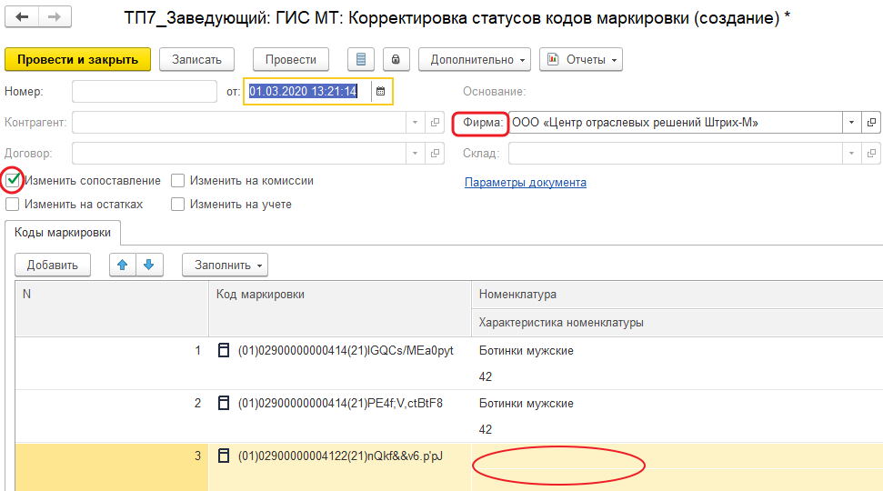Корректировка статусов кодов маркировки – изменить сопоставление

Изменение в конфигурации статусов кодов маркировки полученных и введенных в оборот на сайте «Честный знак»
Документ «ГИС МТ: Корректировка статусов кодов маркировки» также позволяет занести в базу коды маркировки, которые были получены и введены в оборот вручную на сайте «Честный знак». Для этого следует создать документ, задать реквизит «Фирма» и установить флаг:
- «Изменить статус на остатках по складу» — для указанного в табличной части кода маркировки устанавливается признак «На остатках» по указанному в шапке документа складу;
- «Изменить статус на учете по фирме» — флаг используется для кодов маркировки, которые эмитированы в личном кабинете ГИС МТ и числится за фирмой. Указанные в табличной части коды маркировки с установленным флагом «На учете» ставятся на учет фирмы документа;
- «Изменить статус на комиссии» — у кодов маркировки табличной части документа с установленным флагом «На комиссии» устанавливается статус «На комиссии» для Контрагента/Договора документа. Для снятия признака «На комиссии» значения реквизита «Контрагент» не задается.
Затем следует считать нужные коды маркировки и установить у них нужные флаги «На учете» и «На складе», «На комиссии».
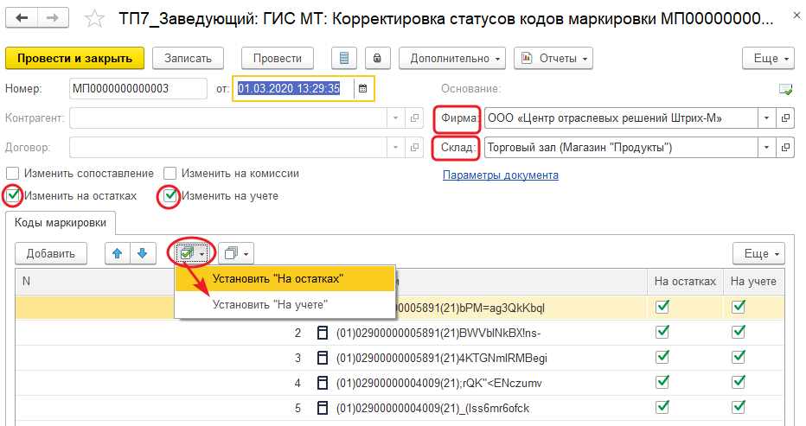Корректировка статусов кодов маркировки – на остатках\На учете
После считывания всех нужных кодов маркировки и установки у них нужных флагов следует провести и закрыть документ «Корректировка статусов кодов маркировки».

Видеоролик по документу
Видеоролик «16.2 Корректировка статусов кодов маркировки в ТП7»: https://www.youtube.com/watch?v=EdDh1x0ctrc&list=PL9Sd0ot1A6GRuUZbTJ5tn8IhSOHaSub9H&index=46&t=0s

